Министерство цифрового развития, связи и массовых коммуникаций Российской Федерации

Ордена Трудового Красного Знамени федеральное государственное бюджетное образовательное учреждение высшего образования

**Московский Технический Университет Связи и Информатики**

**(МТУСИ)**

Факультет Сети и системы связи

Кафедра Направляющие телекоммуникационные среды (НТС)

Лабораторная работа № 1

По дисциплине “ВвИТ”

Введелние в Python и Git

Выполнил:

студент группы БИН2202

Ярыгин М. А.

**Цель работы:**

1. Установить Python, Git, PyCharm и ознакомиться с их функционалом.

2. Решить задачу с помощью Python и среды разработки PyCharm.

3. Загрузить программу на GitHub.

**Теория:**

Python — высокоуровневый язык программирования общего назначения с динамической строгой типизацией и автоматическим управлением памятью, ориентированный на повышение производительности разработчика, читаемости кода и его качества, а также на обеспечение переносимости написанных на нём программ.

PyCharm — это кроссплатформенная интегрированая среда разработки для языка программирования Python, разработанная компанией JetBrains на основе IntelliJ IDEA. Предоставляет пользователю комплекс средств для графического отладчика и работы с кодом.

Git — это система управления версиями с открытым исходным кодом. Она упрощает совместную работу над проектами такого типа с помощью распределенной системы управления версиями файлов, которые хранятся в репозиториях. По сути, Git позволяет интегрировать в определенный репозиторий потоки работы, выполненные несколькими участниками в течение определенного времени.

GitHub — это веб-служба размещения для репозиториев Git, например для хранения содержимого Microsoft Learn. В GitHub размещается основной репозиторий всех проектов. Из этого репозитория участники копируют свою работу.

**Ход работы:**

1. Устанавливаем Python, VS Code и Git с помощью командной строки.

2. Создаем и настраиваем директорию проекта с именем “Work1”. Создаем и активируем виртуальное окружение. Создаем новый файл с именем main.py в папке Work1.

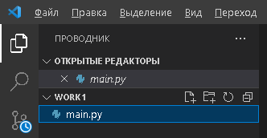

3. Приступаем к решению задачи.

Задача: на вход программе подаются 3 коэффициента квадратного уравнения. Программа должна находить корни квадратного уравнения.

1.Импортируем библиотеку math для использования функции sqrt, отвечающей за извлечение квадратного корня (from math import * говорит о том, что из библиотеки math импортируются все функции и классы)



2.Создадим функцию solve(a, b, c), которая принимает на вход коэффициенты квадратного уравнения и возвращает кортеж решений.



3.Считаем дискриминант и сравниваем его с нулём.

Если D > 0, то уравнение имеет 2 вещественных корня, которые считаются по формуле x1, x2 = .

Если D = 0, то уравнение имеет 2 одинаковых вещественных корня которые считаются по формуле x1 = x2 = .

Если D < 0, то уравнение имеет 2 комплексных корня, которые считаются по формуле x1, x2 = .

Так как x1, x2 имеют тип float, можно добавить проверку на то, целые если корни и если да – применяем к ним функцию int, возвращающая их целую часть.



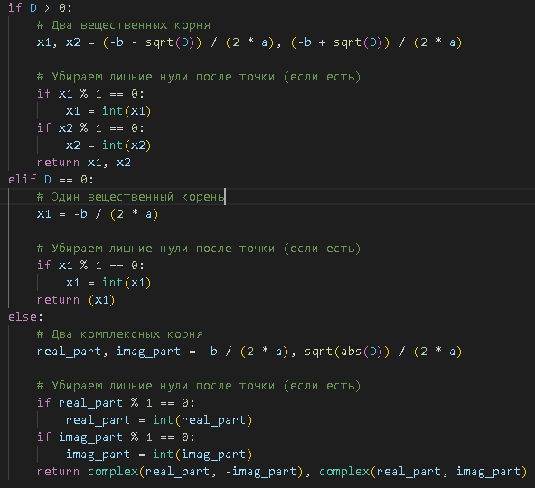

4. Создадим функцию main(), в которой будем записывать a, b, c и выводить ответ.



5.Инициализируем a, b, c.

Функция input().split() разделяет введённую строку на элементы, где разделителем служит пробел.

Функция map применяет функцию float ко всем элементам списка input().split(). В итоге list(map) – список a, b, c.

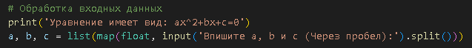

6. Проверяем, является ли это уравнение квадратным (a ≠0) и если да, выписываем корни.

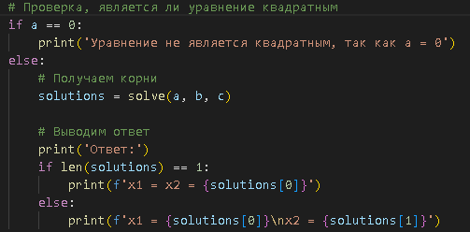

7.В конце программы выполняем функцию main().



8.Загрузив программу на GitHub имеем:

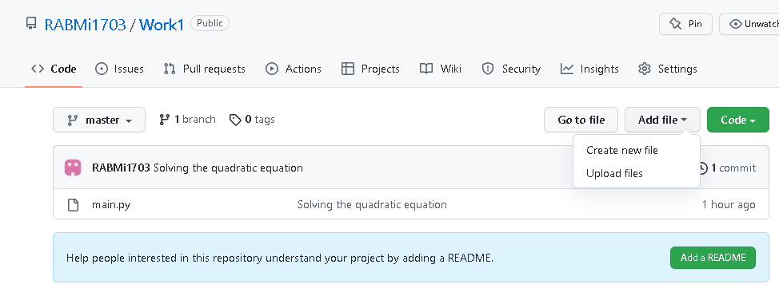

**Вывод:**

Установлены Python, Git, Pycharm. Решена задача с помощью языка программирования Python и среды разработки Pycharm. Задача зафиксирована в Github.